

Kom igång Guide
Kapitel 14
Arbeta med Gallery

Upphovsrätt
Det här dokumentet är upphovsrättsskyddat © 2005–2007 av dess författare så som de finns listade i kapitlet Författare. Du kan vidaredistribuera det och/eller modifiera det under de villkor som finns i antingen GNU General Public License, version 2 eller senare (http://www.gnu.org/licenses/gpl.html) eller Creative Commons Attribution License, version 3.0 (http://creativecommons.org/licenses/by/3.0/) eller senare.
Alla varumärken som nämns i denna guide ägs av dess rättmätige ägare.

Författare
Linda Worthington
Jean Hollis Weber
Agnes Belzunce
Den svenska översättningen är gjord av Henrik Sandklef.

Feedback
Ansvarig underhållare: Jean Hollis Weber
Var vänlig skicka kommentarer och förslag angående detta dokument till:
authors@user-faq.openoffice.org

Publiceringsdatum and versioner
Publicerad 30 Maj 2007. Baserad på OpenOffice.org 2.2.
Innehåll
Upphovsrätt i
Författare i
Feedback i
Publiceringsdatum and versioner i
Vad är Gallery? 1
Lägg till objekt i ett dokument 2
Lägg till objekt som länkar 2
Lägg till ett objekt som bakgrund 3
Hantera Gallery 3
Lägg till objekt till Gallery 3
Ta bort objekt från Gallery 4
Lägg till ett nytt tema till Gallery 4
Ta bort ett tema från Gallery 5
Placering av Gallery och objekten i den 5

Vad är Gallery?
Gallery innehåller objekt (grafisk och ljud) som du kan infoga i dina dokument. Gallery finns tillgängligt för alla komponenter i OpenOffice.org.
För att öppna Gallery, välj Verktyg > Gallery eller klica på Gallery-ikonen . Om Gallery redan är öppnat stänger dessa val Gallery.
Grafik i Gallery grupperas genom teman, som Punkter, Linjaler, och 3D-effekter. Du kan skapa andra grupper eller “teman” som du önskar.
Boxen till vänster om Gallery-fönstret visar en lista över tillgängliga teman. Klicka pp ett tema för att se om dess grafik visad i Gallery-fönstret.
Figurerna 1 och 2 visar två vyer av ett av temana som följer med OpenOffice.org.
Du kan välja mellan Symbolvy och Detaljvy för Gallery och du kan dölja eller visa Gallery genom att klicka på Dölj-knappen.
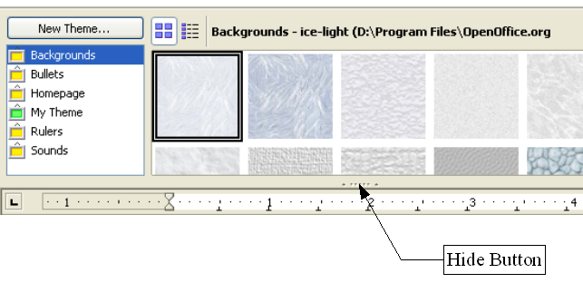
Figur 1. Symbolvy för ett av temana i Gallery
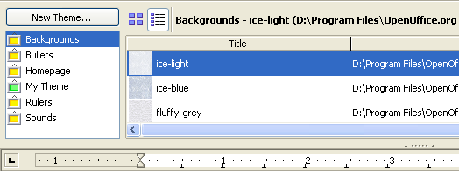
Figur 2. Detaljerad vy över samma tema i Gallery

Lägg till objekt i ett dokument
Du kan kopiera eller länka ett objekt från Gallery Skillndaden är att ett länkat objekt kan uppdateras i ditt dokument om objektet ändras i Gallery, genom att helt enkelt uppdatera länken.
För att infoga ett objekt:
- Välj Verktyg > Gallery och välj ett tema.
- Välj ett objekt med ett enkelklick och drag sedan objektet till dokumentet. (Se Figur 3.)
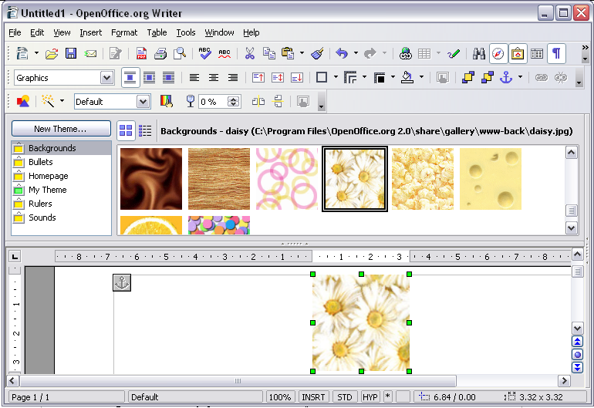
Figur 3. Kopiera ett grafiskt objekt från Gallery till ett dokument
1
2
3
4
Du kan också högerklicka på objektet för att öppna kontextmenyn och välja Infoga > Kopiera.

Lägg till objekt som länkar
För att infoga objekt som en länk:
- Välj Verktyg > Gallery och välj ett tema.
- Välj ett objekt med ett enkelklickoch därefter medan Shift- och Ctrl-tangenterna hålls nedtryckta drag och släpp objektet till dokumentet.

Lägg till ett objekt som bakgrund
För att lägga till ett ebjekt som bakgrun till en sida eller ett stycke:
- Välj VerktygTools > Gallery och välj ett tema.
- Välj ett objekt med ett enkelklick och därefter högerklicka på objektet och välj Lägg till > Bakgrund > Sida eller stycke.

Hantera Gallery
Standardtemat är låst; inga poster kan läggas till eller tas bort från dessa teman. De låsta temana är lätta att känna igen genom att högerklicka på dem; de enda val som finns tillgängliga i popup-menyn är egenskaper.
I en standardinstallation är endast Eget tema anpassningsbart, även om nya tema kan läggas till vilket förklaras i

Lägg till objekt till Gallery
Metod 1 (Välj en fil):
- Högerklicka på temats namn i listan över teman och välj Egenskaper från popup-menyn.
- Klicka på Fil-fliken, om nödvändigt.
- Klicka Lägg till.
- Välj en fil och klicka Öppna. Bilden läggs till temat.
Metod 2 (dra och släpp):
- Öppna dokumentet som innehåller en bild som du vill lägga till Gallery och visa Gallery-temat till vilket du vill lägga till det.
- Placera muspekaren ovanför bilben utan att klicka.
- Om muspekaren ändrar till en hand-symbol refererar bilden till en hyperlänk. I detta fall, tryck ned Alt-tangenten medan du klickar på bilden för att välja utan att exekvera länken. Om muspekaren inte ändras till en hand-symbol kan du helt enkelt klicka på bilden för att välja den.
- Så fort bilden är vald, vilket visas genom de gröna handtagen runt om den, släpps musknappen. Klicka igen på bilden och håll musknappen nedtryckt i mer än två sekunder. Utan att släppa musknappen dras bilden till dokumentet.
- Slätt musknappen.

Ta bort objekt från Gallery
För att ta bort ett objekt från ett tema:
- Högerklicka på den grafiska filens namn eller dess minibild i Gallery.
- Klick Ta bort i popup-menyn. Ett meddelande visas som frågar om du vill ta bort detta objekt. Klicka Ja.
Not | Ta bort en fils namn från listan i Gallery tar inte bort filen från hårddisken eller annan plats.

Lägg till ett nytt tema till Gallery
- Klicka på Nytt Tema-knappen ovanför listan över teman(se Figur 1).
- Klick på Allämnt-filken och skriv in namnet på det nya temat.
- Klicka på Fil-fliken.
- Klicka Sök filer. Välj sökväg-dialogen öppnas(Figur 4). Bläddra till den mapp som innehåller filen med bilden för det nya temat och klicka OK.
- Tillbaka till Fil-fliken, klicka antingen på Lägg till alla för att installera alla filer till den valda mappen, eller använd Filtyp och/eller välj en eller flera filer från den visade listanoch klicka på Lägg till för att installera de valda filerna till det nya temat.
- Klicka OK när du är klar.
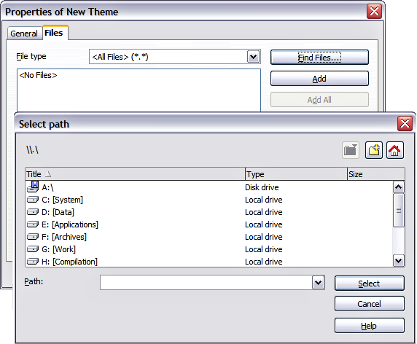
Figur 4. Sätta upp ett nytt tema i Gallery
Not | Filerna visas inte i den störra boxen under Filtyp-boxen; och under Allmänt-fliken, Innehåll visar “0 objects” men de valda filerna kommer att läggas till det nya temat. Kom ihåg att du alltid kan lägga till eller ta bort bild-filer senare.

Ta bort ett tema från Gallery
För att ta bort ett tema från Gallery:
- Gå till Verktyg > Gallery.
- I den vänstra delen av Gallery, välj i listan över teman det tema som du vill ta bort.
- Högerklicka på temat och klicka Ta bort popup-menyn.

Placering av Gallery och objekten i den
Grafik och andra objekt som visas Gallery kan vara placerad var som helst på din dators hårddisk, på ett nätverks-disk eller på en CD-ROM. Listor i Gallery hänvisar till placeringen för varje objekt, När du lägget till grafik till Gallery flyttas inte filerna utan kopieras; endast placeringen av varje nytt objekt läggs till som referens.
I en arbetsgruppssituation kan du ha tillgång till delade Gallery (där du inte kan ändra innnehållet såvida du inte har rättigheter att göra så) och användar-Gallery där du kan lägga till, ändra eller ta bort objekt.
Placeringen av användar-Gallery är specificerad i Verktyg > ALternativ > OpenOffice.org > Sökvägar. Typiskt är det något i stil med \openoffice\user\gallery, men den exakta placeringan beror på ditt operativsyste,. Du kan ändra denna placering och du kan kopiera diuna Gallery-filer (*.sdv) till andra datorer.
Gallery-innehåll tillhandahållna av OOo lagras på ett ställe som openoffice\share\gallery. Du kan inte ändra denna placering.

